Clarus PKC F CS

Richard Brink

Eigenschaften

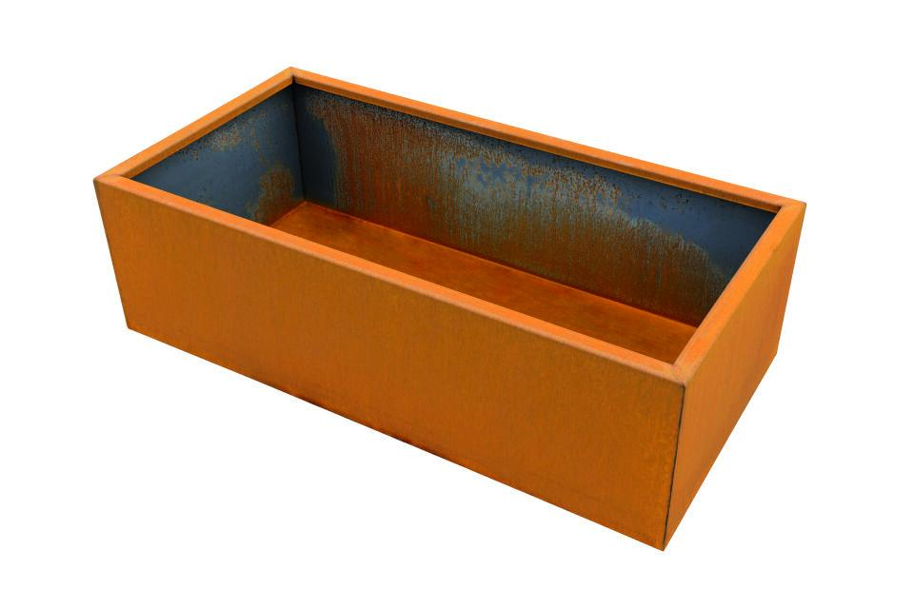

HAN:

PKC F CS

Ausführung

Pflanzkasten

Farbton

braun

Werkstoff

Cortenstahl

Breite (mm)

100,00

Höhe (mm)

100,00

Länge (mm)

100,00